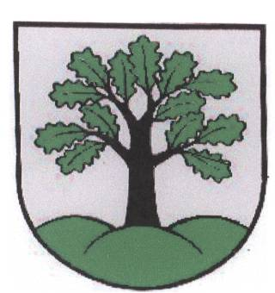
UKONČENIE ÚPRAVY ÚRADNÝCH HODÍN OBECNÉHO ÚRADU OBCE HRAŠNÉ PRE VEREJNOSŤ !!!

Dňom 18.05.2020 sa R U Š Í Ú P R A V A úradných hodín pre verejnosť Obecného úradu Hrašné !!!
Osobné návštevy Obecného úradu prosím len za dodržania všetkých prijatých platných hygienických opatrení.
D o p o r u č u j e m e , agendu ktorá to umožňuje s Obecným úradom Hrašné vybavovať aj naďalej z dôvodu ochrany pred koronavírusom COVID-19 telefonicky alebo emailom.

Pondelok ... 07,00 hod. – 11.00 hod. ... 12,00 hod. – 15,30 hod.
Utorok ....... 07,00 hod. – 11,00 hod. ... 12,00 hod. – 15,30 hod.
Streda ........ 07,00 hod. – 11,00 hod. ... 12,00 hod. – 16,30 hod.
Štvrtok ...... NESTRÁNKOVÝ DEŇ !!!
Piatok ........ 07,00 hod. – 11,00 hod. ... 12,00 hod. – 14,30 hod.

Telefonický a e-mailový kontakt na Obecný úrad Hrašné :
Telefónne čísla: 032/7790322 0918 590 651
E-mail: obec@obechrasne.sk ( obec.hrasne@gmail.com )
( Starosta obce : starosta@obechrasne.sk +421 905 343 395 )

Mgr. Pavel Hučko
Starosta obce

